Taskscheduler
Portal: beheerportaal-Nieuw, Kolom Dieper Beheer. Tegel Taskscheduler.
Screenidentifiers:
- MDLC_getTbTaskSchedulerList.xml
- MDDC_getTbTaskSchedulerDetail.xml

Beschrijving
Indien op de applicatieserver van OpenWave een cronjob is geïnstalleerd die om de 5 minuten (default instelling) het script runtaskscheduler.sh start, dan roept die cronjob via dat script de OpenWave API runScheduledTasks aan.
De installatie van de cronjob met script (waarin naam en wachtwoord van robot account in tbmedewerkerstabel) kan alleen door de ICT van Rem Automatisering worden gedaan.
De API runScheduledTasks kijkt in de tabel tbtaskscheduler of er een actie uitgevoerd dient te worden. Zo ja, dan wordt die actie gestart (als callable = runnable = een taak zonder userinterface) en sluit runScheduledTasks zichzelf af.
Zonder cronjob kan de API runScheduledTasks ook gestart worden vanuit de wizardknop onderaan het lijstscherm van de taskscheduler.
De runScheduledTasks kan dus maar één actie (callable) tegelijk starten. Dat betekent ook wat voor de definitie en planning van de taken in de tabel tbtaskscheduler:
- ID (dnkey). Primary key.
- Taak (dvtaskcodering). Unieke naam/codering van de taak.
- Uit te voeren action (dvtaskaction). De action (een callable = een OpenWave API zonder userinterface) die uitgevoerd moet worden. Deze callable worden vooralsnog door Rem gedefinieerd. Een voorbeeld is de callable importSWFOpenActieverzoeken die in de landelijke samenwerkingsruimte pollt naar acties waarvoor een zaak in OpenWave moet worden aangemaakt.
- Aan (dltaskenabled). T of F, default F. Indien T dan mag de taak uitgevoerd worden.
- Na uitvoer ophogen met minuten (dninterval). Aantal minuten dat bij de ddexecutionstarttime wordt opgeteld na uitvoering van de taak. Moet minimaal 5 minuten zijn i.v.m. de cronjob. Indien eens per dag dan 1440 minuten. Indien eens per week dan 10080 minuten.
- Geplande datum/tijd (ddexecutionstarttime). Eerstvolgende datum/tijd dat taak gestart dient te worden. Kan handmatig worden ingevoerd. Bij start van de taak wordt door runScheduledTasks de dninterval hierbij opgeteld. Indien bij het sluiten van de callable deze datum/tijd kleiner is dan de systeemtijd, dan hoogt de callable deze net zolang op met het interval totdat de geplande datum/tijd weer in de toekomst ligt.
- Datum/tijd laatste uitvoering (ddexecutionstoptime). Laatste datum/tijd dat taak is uitgevoerd. Wordt door de callable gezet.
- Status laatste uitvoering (dvstatus). De status van de taak: 0 = goed afgerond, 1 = gestart / bezig, 2 = afgerond, maar mislukt. De status 1 wordt gezet door de runScheduledTasks wanneer de callable wordt aangeroepen. De statussen 0 en 2 worden door de callable gezet. Status 2 is eigenlijk alleen maar te interpreteren door de operationslog na te zien. De taak kan bijvoorbeeld bestaan uit het ophalen van alle gerelateerde dso-verzoeken, waarvan één verzoek een foutmelding bij het DSO oplevert, terwijl alle andere verzoeken keurig worden verwerkt. In dat geval krijgt de taak toch de status 2.
- Toelichting (dvtoelichting). Vrije toelichting op taak.
Het is aan te raden de Geplande datum/tijd in de regels uit tbtaskscheduler onderling minimaal 5 minuten te laten verschillen.
Onder de tegel Versie-informatie (Servicecentrum portaal) is nu een regel opgenomen met item Taskscheduler die aangeeft wanneer de taskscheduler voor het laatst is uitgevoerd en dus aangeroepen door de Cronjob.
De callable die aangeroepen wordt kijkt eerst in tbinitialisatie onder de Sectie: Operations en Item: {de naam van de callable} (dus bijv. importSWFOpenActieverzoeken) of de betreffende taak al draait (dezelfde taak kan mogelijk ook met de hand worden gestart). Zo ja, dan wordt de callable niet uitgevoerd.
De callable doet verder verslag in een aangemaakte kaart in tboperationslog. Daar is dus uiteindelijk het resultaat van de actie terug te lezen.
ben bezigGetal1
Getal1Sectie: Taskscheduler Item: AantalBenBezigHersteluren

Welke callables zijn in te stellen
- importSWFOpenActieverzoeken (zie voorwaarde en noodzakelijke instellingen bij Samenwerkingsfunctionaliteit).
Wanneer de actie start wordt Getal1 van de instelling Sectie: Operations Item: ImportSWFOpenActieverzoeken op 1 gezet. Indien klaar wordt Getal1 op null gezet.
- exportReportContainer met als parameter een dvcode uit de tabel tbexportcontainer (tegel Container exportrapportages onder kolom Werkbeheer van beheerportaal Inrichtingenbeheer) dus bijvoorbeeld exportReportContainer(inspectieview) zie: Export Report Container.
Wanneer de actie start wordt Getal1 van de instelling Sectie: Operations en Item: ExportReportContainer op 1 gezet. Indien klaar wordt Getal1 op null gezet.
- exportREV (zie Register Externe Veiligheid) bij kopje Export Naar REV
Wanneer de actie start wordt Getal1 van de instelling Sectie: Operations en Item: ExportREV op 1 gezet. Indien klaar wordt Getal1 op null gezet.
- importDSOGerelateerdeZaken (zie DSO Gerelateerde Zaken)
Wanneer de actie start wordt Getal1 van de instelling Sectie: Operations Item: importDSOGerelateerdeZaken op 1 gezet. Indien klaar wordt Getal1 op null gezet.
- importDSOGemisteVerzoeken (zie DSO Gemiste Verzoeken)
Wanneer de actie start wordt Getal1 van de instelling Sectie: Operations Item: importDSOGemisteVerzoeken op 1 gezet. Indien klaar wordt Getal1 op null gezet.
- SynchroniseerOpenSWFRuimtes (zie Synchroniseer Open SWF ruimtes)
Wanneer de actie start wordt Getal1 van de instelling Sectie: Operations Item: synchroniseerOpenSWFRuimtes op 1 gezet. Indien klaar wordt Getal1 op null gezet.
- exportInrichtingenWFS (zie Data Op Kaart / Export Inrichtingen als WFS)
Wanneer de actie start wordt Getal1 van de instelling Sectie: Operations en Item: exportInrichtingenWFS op 1 gezet. Indien klaar wordt Getal1 op null gezet.
- importmaandKadasterBAG (zie Automatisch inlezen BAG- mutaties)
Wanneer de actie start wordt Getal1 van de instelling Sectie: Operations en Item: Inlezenbag op 1 gezet. Indien klaar wordt Getal1 op null gezet.

Stroomschema runScheduledTasks
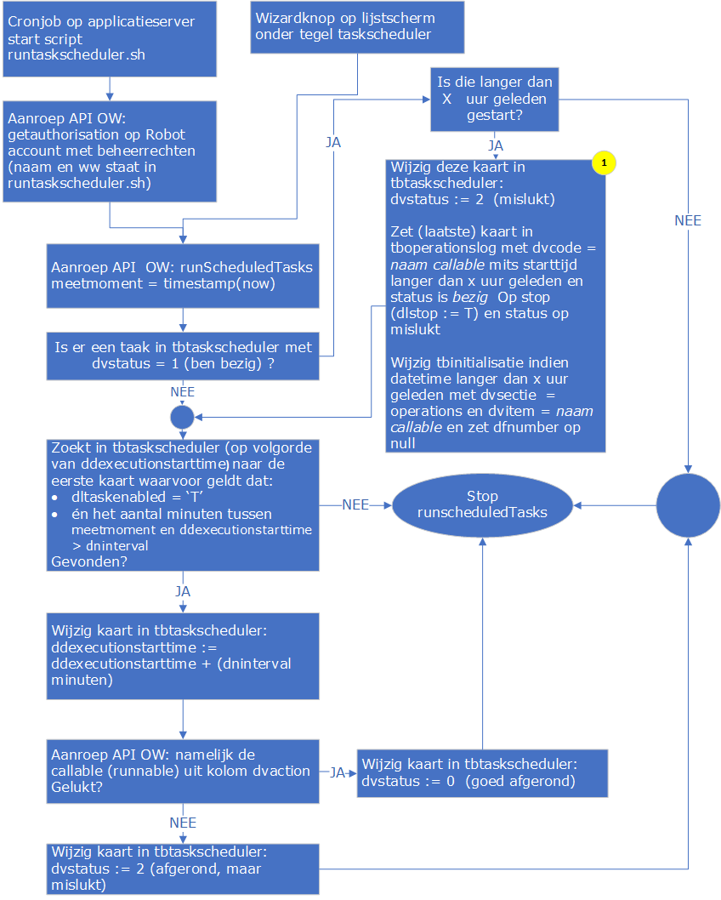
ad 1. De waarde van Getal1 van instelling Sectie: Taskscheduler Item: AantalBenBezigHersteluren .
Indien niet aanwezig dan wordt 12 als defaultwaarde genomen. Indien 0 dan wordt de taak NIET vrijgegeven.

Stroomschema geldig voor alle Callables


